Отчёт по лабораторной работе №6  
Информационная безопасность

Мандатное разграничение прав в Linux

Выполнила: Самсонова Мария Ильинична,  
НФИбд-02-21, 1032216526

Содержание

# Теоретическое введение

SELinux (англ. Security-Enhanced Linux — Linux с улучшенной безопасностью) — реализация системы принудительного контроля доступа, которая может работать параллельно с классической избирательной системой контроля доступа. [2]

Apache HTTP-сервер — свободный веб-сервер. Apache является кроссплатформенным ПО, поддерживает операционные системы Linux, BSD, macOS, Microsoft Windows, Novell NetWare, BeOS.

Основными достоинствами Apache считаются надёжность и гибкость конфигурации. Он позволяет подключать внешние модули для предоставления данных, использовать СУБД для аутентификации пользователей, модифицировать сообщения об ошибках и т. д. Поддерживает IPv4. [3]

# Цель работы

Развить навыки администрирования ОС Linux. Получить первое практическое знакомство с технологией SELinux. Проверить работу SELinux на практике совместно с веб-сервером Apache.

# Выполнение лабораторной работы

## Подготовка лабораторного стенда

1. Установили httpd. (@fig:001)

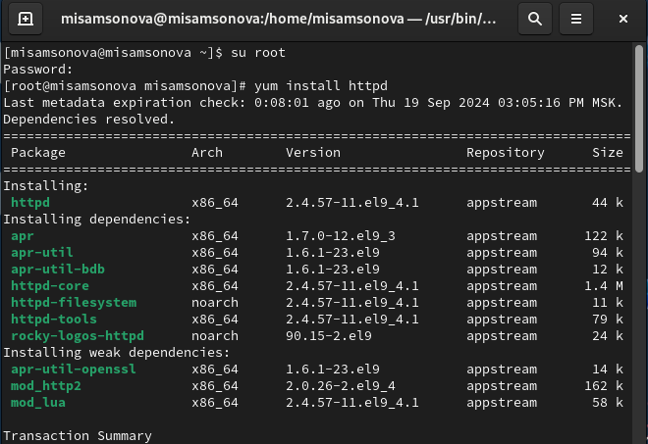

Установка httpd

1. В конфигурационном файле /etc/httpd/httpd.conf необходимо задали параметр ServerName. (@fig:002)

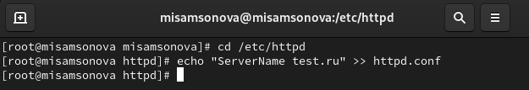

Задача параметра ServerName

1. Отключили фильтры. (@fig:003)

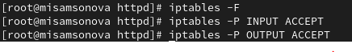

Отключение фильтров

## Основная часть

1. Убедились, что SELinux работает в режиме enforcing политики targeted. (@fig:004)

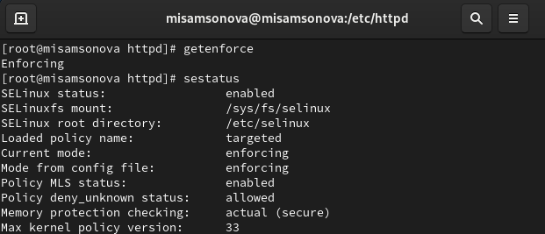

Режим работы SELinux

1. Увидели, что сервер не работает и запустили его. (@fig:005, @fig:006 )

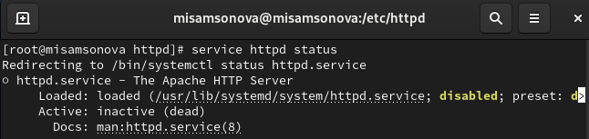

Проверка работы сервера

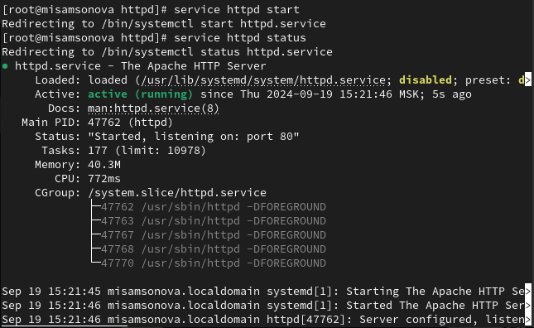

Запуск сервера

1. Определили контекст безопасности Appache - unconfined_u:unconfined_r:unconfined_t. (@fig:007)

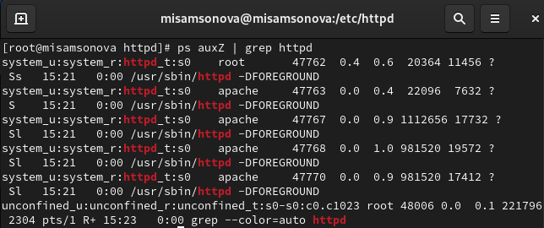

Определение контекста безопасности

1. Посмотрели текущее состояние переключателей SELinux для Apache. (@fig:008)

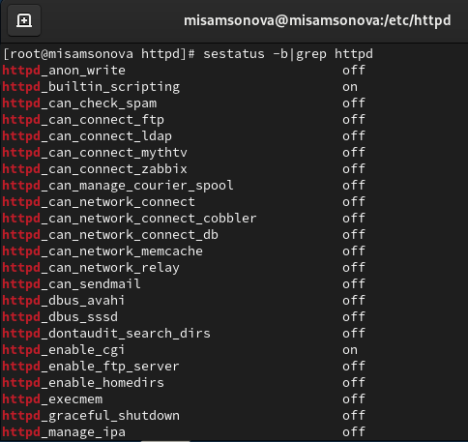

Текущее состояние переключателей SELinux для Apache

1. Посмотрели статистику по политике с помощью команды seinfo. (@fig:009)

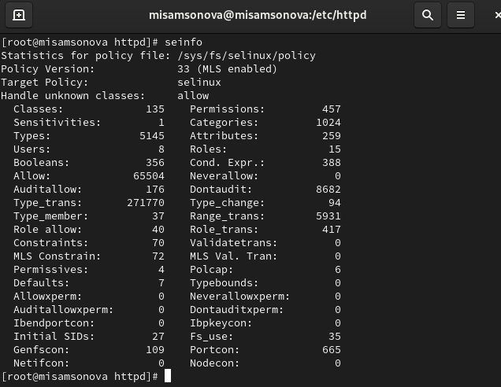

Статистика по политике

1. Определили тип файлов и поддиректорий, находящихся в директории /var/www. (@fig:010)

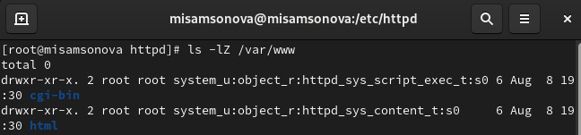

Тип файлов и поддиректорий в /var/www

1. Определили тип файлов и поддиректорий, находящихся в директории /var/www/html. (@fig:011)

Тип файлов и поддиректорий в /var/www/html

Тип файлов и поддиректорий в /var/www/html

1. Создали файл test.html и проверили его контест. (@fig:012)

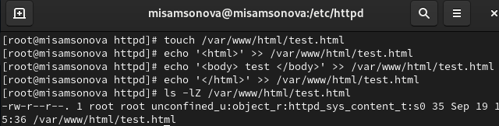

Создание test.html

1. Обратились к файлу через веб-сервер. (@fig:013)

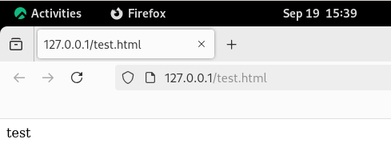

Обращение к файлу через браузер

1. Изменили контекст файла и проверили что он поменялся. (@fig:014)

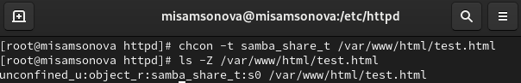

Смена контекста test.html

1. Попробовали получить доступ к файлу через браузер. (@fig:015)

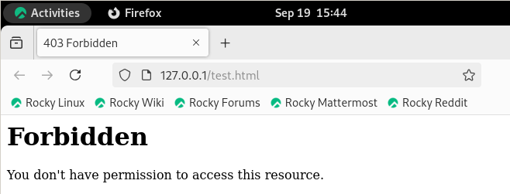

Обращение к файлу через браузер после смены контекста

1. Просмотрели системный лог-файл. Увидели, что проблема в смененном контексте. (@fig:016)

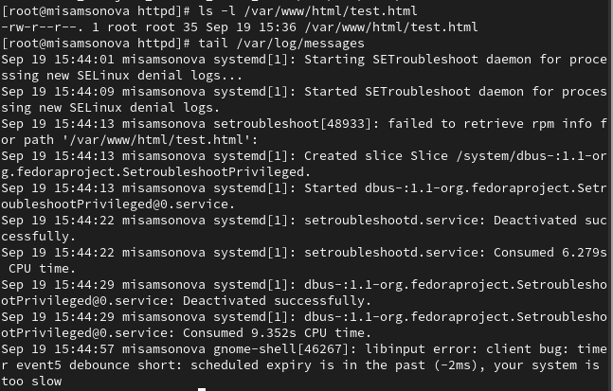

Просмотр системного лог-файла

1. Поменяли прослушивание TCP-порта на 81. (@fig:017)

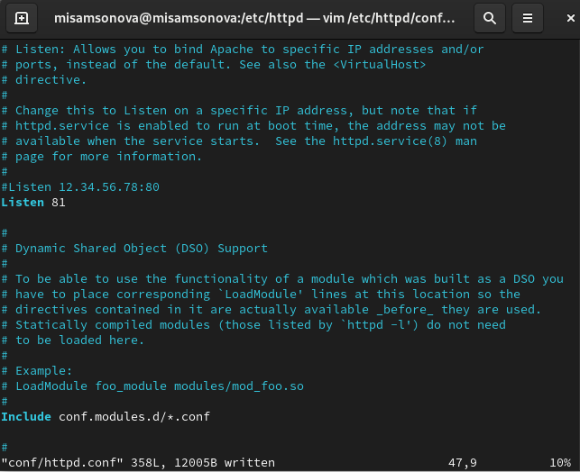

Изменение прослушивания TCP-порта

1. Перезапустили Apache, не получили ошибки. (@fig:018)

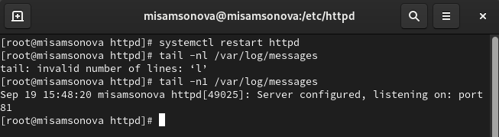

Перезапуск Apache

1. Добавили порт 81 и проверили, что он появился в списке. (@fig:019)

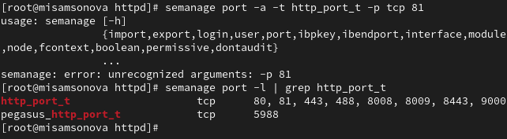

Добавление порта 81

1. Перезапустили Apache, вернули изначальный контекст test.html. (@fig:020)

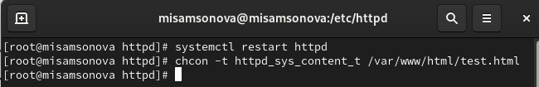

Перезапуск Apache, возвращение изначального контекста test.html

1. Обратились к файлу через веб-сервер. (@fig:021)

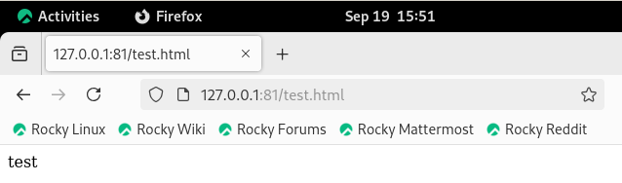

Обращение к файлу через браузер после возвращения контекста

1. Вернули порт 80. (@fig:022)

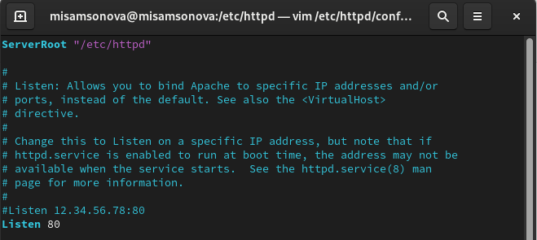

Возвращение порта 80 в httpd.conf

1. Ввели команду для удаления порта 81 из списка. Удалили файл test.html. (@fig:023)

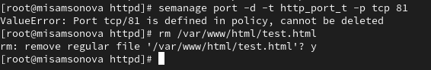

Работа команды удаления порта 81 и удаление test.html

# Вывод

В ходе выполнения лабораторной работы были развиты навыки администрирования ОС Linux и проверена работа SELinux на практике совместно с веб-сервером Apache.

# Список литературы. Библиография

[1] Методические материалы курса.

[2] Wikipedia: SELinux (URL: https://ru.wikipedia.org/wiki/SELinux)

[3] Wikipedia: Apache HTTP Server (URL: https://ru.wikipedia.org/wiki/Apache_HTTP_Server)3.